**Создание своего алгоритмического блока из базовых блоков на основе субмодели**

*Рассмотрен алгоритм создания нового блока в схеме автоматики с использованием блока «Субмодель» и базовых библиотечных блоков*

В данном упражнении рассмотрим подробнее процесс создания нового блока на основе блока «Субмодель». Прежде чем приступать к созданию нового блока, пользователь должен определиться с тем, какие задачи должен решать данный блок, т.е. должен представить какой выходной результат он хочет получить. На этом основании далее он должен примерно определиться какие стандартные блоки он будет использовать и представить примерную схему будущего блока.

Алгоритм создания блока на основе блока «Субмодель» выглядит следующим образом:

1. Устанавливаем на схему блок «Субмодель»;
2. Внутри субмодели в соответствии с предварительным алгоритмом устанавливаем блоки «Порт входа»/«Порт выхода» в количестве, предусмотренном предварительным алгоритмом;
3. Добавляем на схему базовые блоки из стандартной библиотеки, расставляем их на схеме в соответствии с предварительной схемой;
4. Соединяем блоки математическими связями;
5. Обновляем изображение блока;
6. Добавляем свойства блока (при необходимости);
7. Пишем скрипт для блока (при необходимости).

Создадим на основе данного алгоритма новый блок. Пускай это будет блок, который реализует алгоритм формирования «Логического ДА» в случае, если расчетный сигнал, который будет приходить в данный блок, будет больше уставки, величину которой пользователь может задавать/изменять из свойств самого блока, В данном случае мы сделали первый шаг – определили какой результат мы хотим получить. Ясно, что блок, который мы задумали, должен содержать в себе блок «Константа» и блок «Операция БОЛЬШЕ», а так же один блок «Порт входа» и один блок «Порт выхода».

Приступим к созданию блока:

1. Установим на схему блок «Субмодель», сразу изменим тип элемента с «Субмодель» на «Субмодель БОЛЬШЕ» на вкладке «Общие». Это ОБЯЗАТЕЛЬНАЯ операция для того, чтобы не заменить блок стандартной библиотеки, если мы потом будем вносить в нее созданный нами блок. Изменяем имя блока (см. **Рисунок 1**);

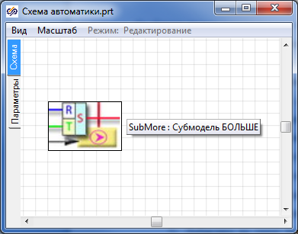

**Рисунок 1. Блок «Субмодель» с измененными свойствами**

1. Заходим внутрь субмодели и устанавливаем один блок «Порт входа» и один блок «Порт выхода». Меняем имена портов (см. **Рисунок 2**);

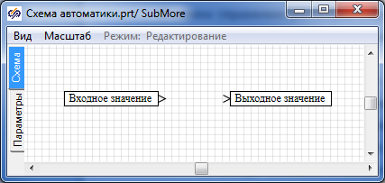

**Рисунок 2. Установка блоков «Порт входа» и «Порт выхода»**

1. Устанавливаем блоки «Константа» (вкладка «Источники») и «Операция БОЛЬШЕ» (вкладка «Логические»), при необходимости изменяем ориентацию портов блоков для более удобной работы с ними (см. **Рисунок 3**). Имя блока «Константа» должно быть «k5» - это нужно для правильной работы будущего скрипта;

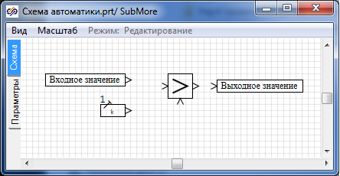

**Рисунок 3. Установка блоков «Константа» и «Операция БОЛЬШЕ»**

1. Соединяем блоки математическими связями (см. **Рисунок 4**);

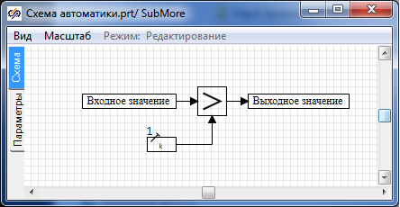

**Рисунок 4. Соединение блоков математическими связями**

1. Выходим из субмодели и заходим в ее свойства «Общие» → «Графическое изображение». В появившемся окне удаляем стандартное изображение и с помощью примитивов разрабатываем свое (см. **Рисунок 5**);

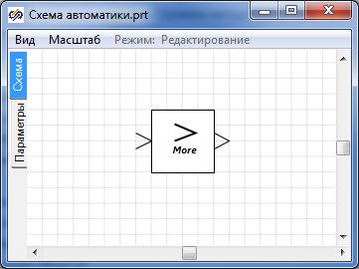

**Рисунок 5. Внешний вид блоков после изменения графического изображения**

1. Добавим свойство «Величина уставки». Для этого выделим блок, пройдем в главное меню «Правка» → «Изменить блок». В появившемся окне добавим новое свойство (см. **Рисунок 6**);

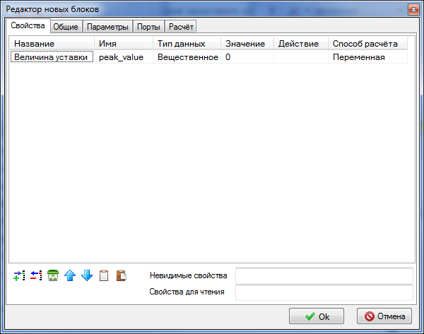

**Рисунок 6. Добавление нового свойства**

1. Заходим внутрь субмодели и на вкладке параметры пропишем скрипт (см. **Рисунок 7**), сохраняем его:

|  |  |
| --- | --- |
|  | k5.a = submodel.peak_value |

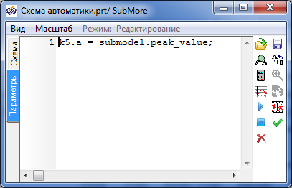

**Рисунок 7. Скрипт**

На этом создание блока завершено и теперь предстоит его тестирование.

Для этого поставим рядом с созданным нами блоком блок «Синусоида» (вкладка «Источники») и соединим его выход с входом нашего блока (см. **Рисунок 8**). Так же поставим блок «Временной график» (вкладка «Данные») для того, чтобы контролировать наши параметры. У блока «Временной график» нужно изменить в свойствах количество портов с 1 до 2.

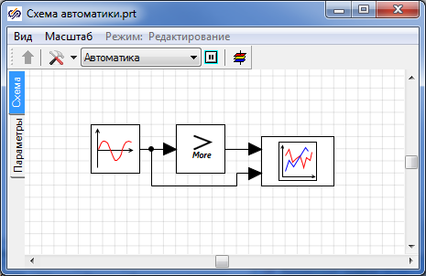

**Рисунок 8. Соединение блоков «Синусоида» и «Субмодель БОЛЬШЕ»**

Изменим свойства блоков:

1. У блока «Синусоида» изменим свойства в соответствии с Рисунком 9;

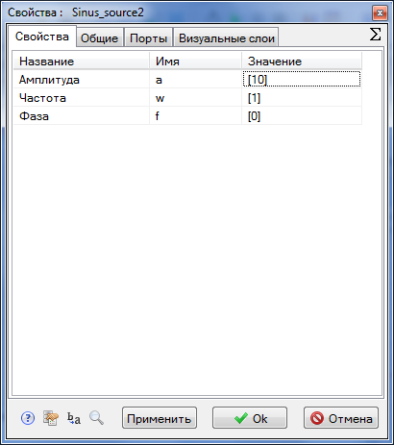

**Рисунок 8. Изменение свойств блока «Синусоида»**

1. У блока «Субмодель БОЛЬШЕ» зададим свойство «Величина уставки» равным 5.

Запускаем наш алгоритм на обсчет и смотрим за значением выходного сигнала нашего блока:

как только значение сигнала, приходящего из блока «Синусоида» превысит пороговое значение нашего блока, на выходе нашего блока появится сигнал «Логическое ДА» (см. **Рисунок 9)**.

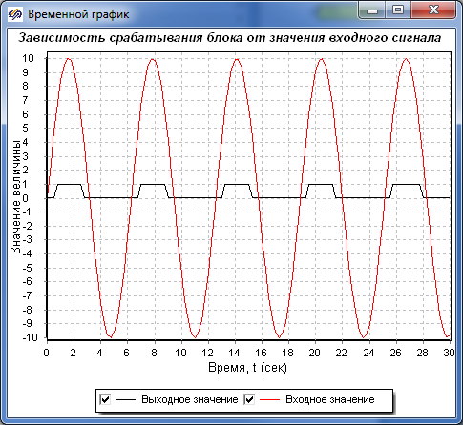

**Рисунок 9. Зависимость срабатывания блока от значения блока «Синусоида»**